Великая отечественная война в фотографиях.

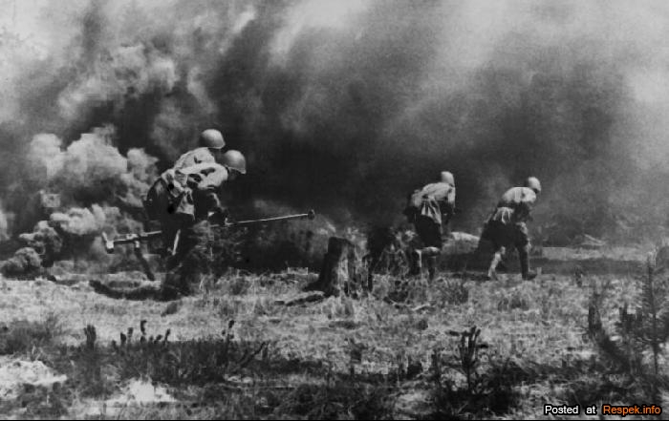
Бронебойщики меняют позицию. 1943 г.
Стрельба из противотанковой винтовки очень заметна для противника (пламя и клубы пыли, поднятые мощным выстрелом), приходится часто менять позиции.
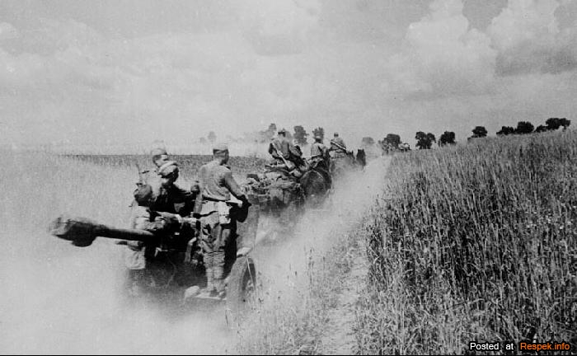
Артиллерия на марше. Лето 1943 г.
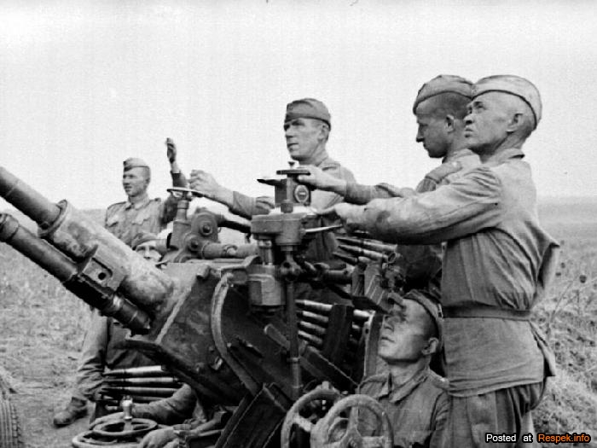
Зенитчики на боевой позиции. 1943 г.

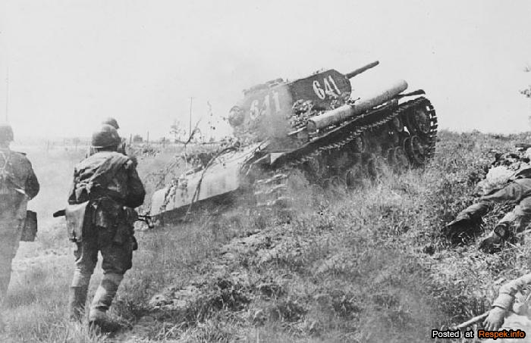
Пехота под прикрытием танка идет в атаку. 1943 г
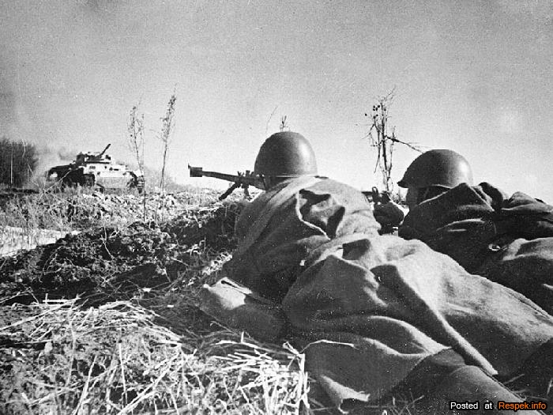
Советские бронебойщики сражаются с немецкими танками.

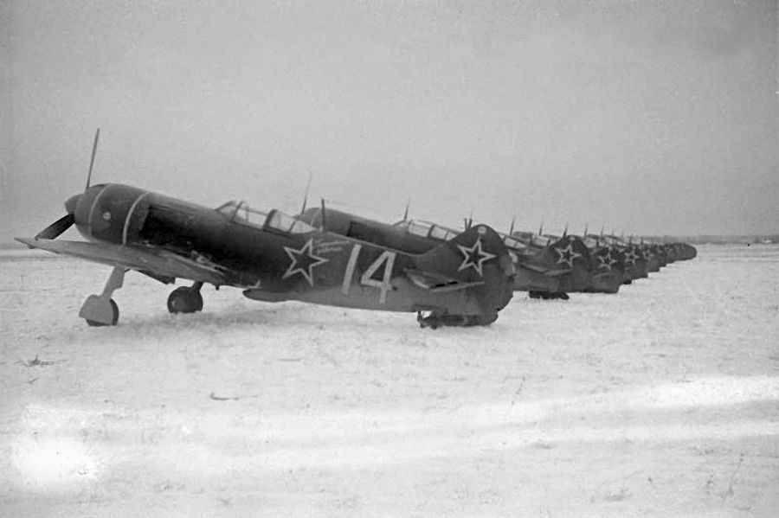

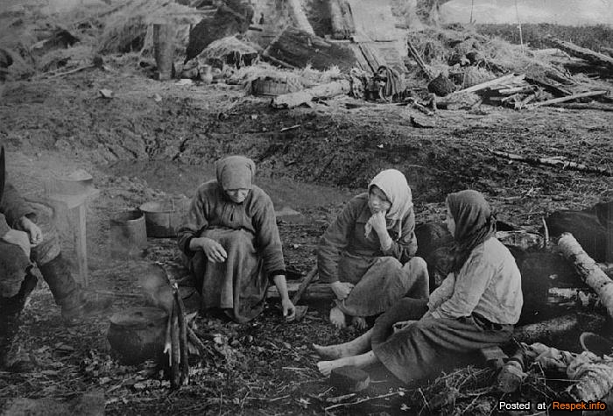
На пепелище родного дома. Смоленская область, октябрь 1943 г.
Дети войны. 1943 г.
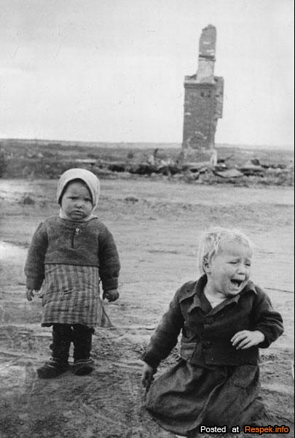

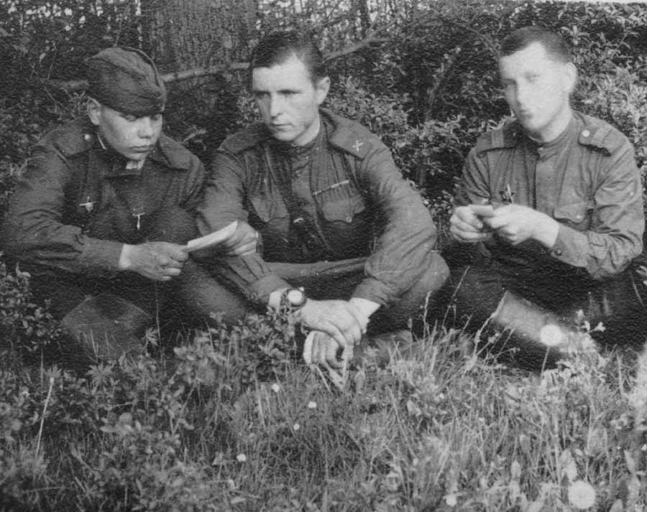
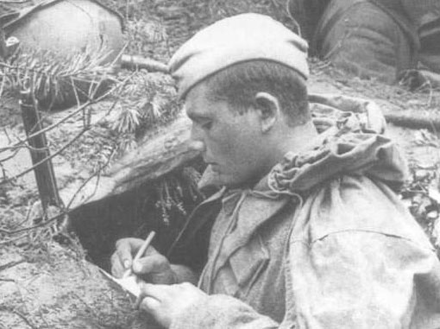

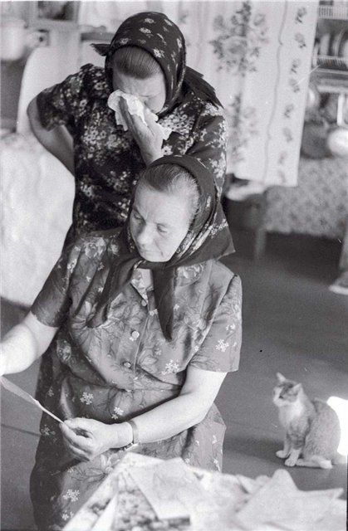
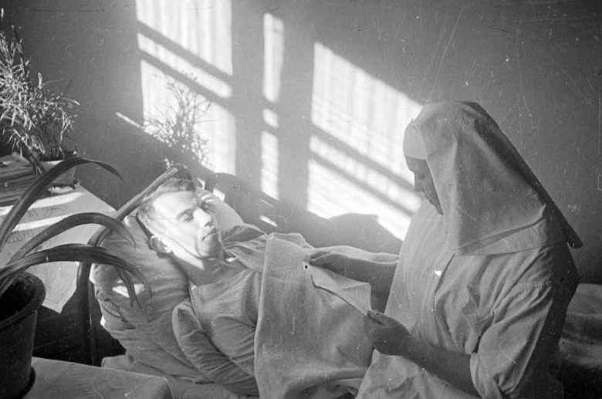

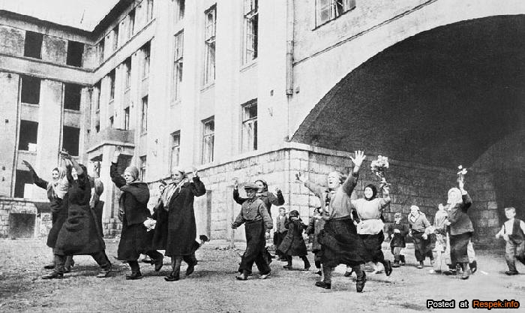
Встреча советских воинов в освобожденном Брянске. 17 сентября 1943 г.
Брянск был оккупирован с 6 октября 1941 года по 17 сентября 1943 года.

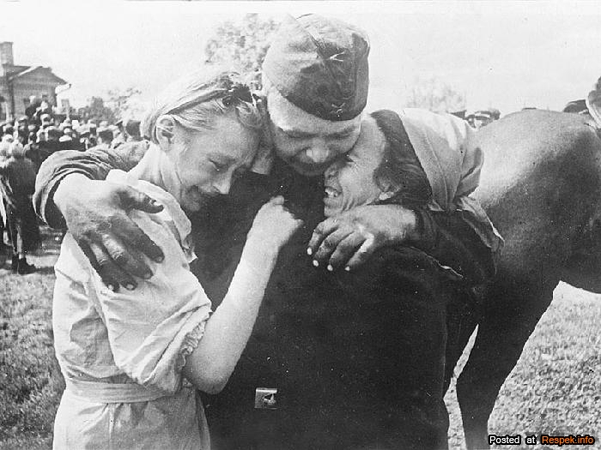
Встреча долгожданных освободителей. Город Карачев.

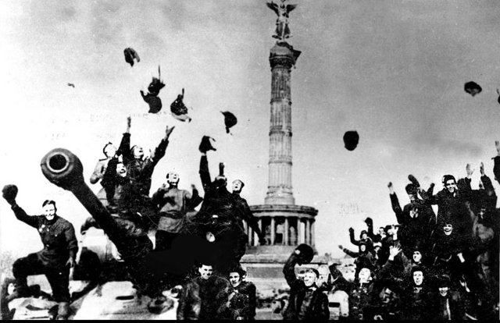
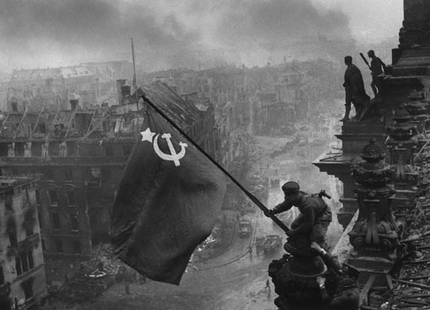

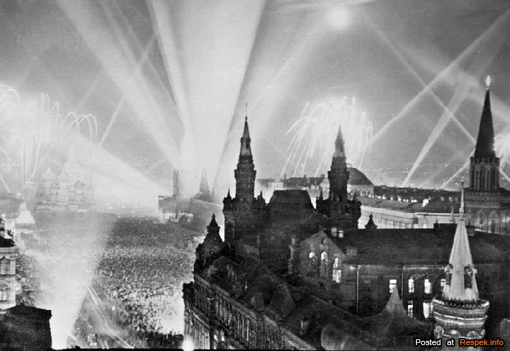
Москва салютует Освобождению Белгорода и Орла.
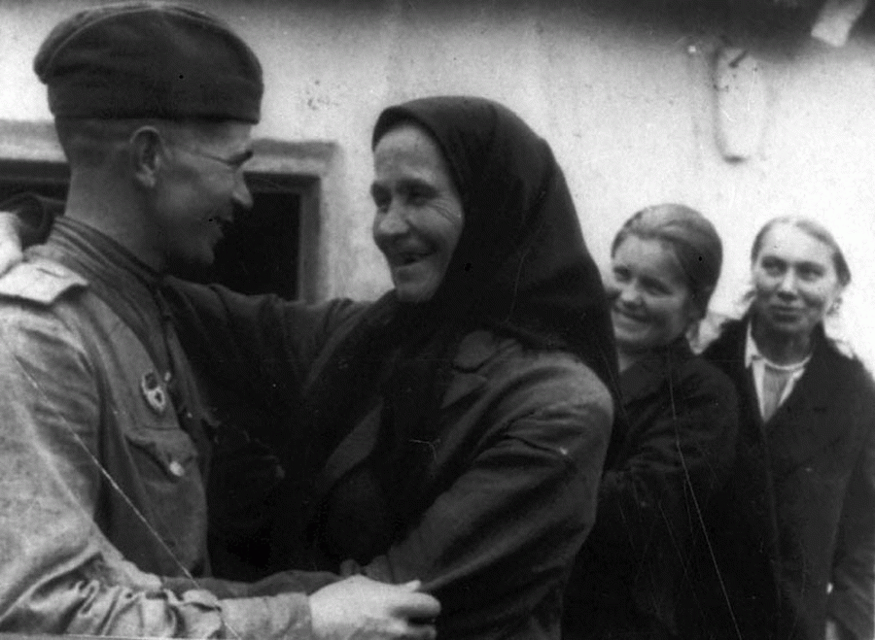
Встреча матери с сыном.

Летчик-штурмовик майор Ломанцев. Май 1943 г. Разведчик, гвардии сержант А.Г. Фролченко.

